<水泵与泵站>复习题A
一、名词解释
1、水泵
2、流量
3、水泵工况点
4、气蚀
5、停泵水锤
6、泵站
7、扬程
8、水井的降深曲线
9、有效汽蚀余量
二、填空题
1、水泵按工作原理可分为 、 、 。
2、离心泵的工作原理是 。
3、表征叶片泵性能的参数主要有 、 、 、 、 和 。
4、影响水泵工况点的因素主要有 、 和 。
5、水泵气蚀的类型可以分为 、 和 三种。
6、泵站在给水工程中按其作用可分为 、 、 、 。
7、根据叶轮的结构形式及液体从叶轮流出的方向不同，叶片泵分为 、
和 。
8、轴流泵的工作原理是 。
9、单级泵的泄漏量主要发生在 、 和 。
10、水泵工况调节的常用方法有 、 、 、
、 、 。
11、水泵气蚀的危害主要有使 、 、
。
12、泵房的通风方式可以分为 和 。
13、轴流泵导叶的作用是 。叶片泵的基本方程式为 。
三、单项选择题
1. 性能参数中的水泵额定功率是指水泵的（ ）。
Ａ 有效功率 Ｂ 配套功率 Ｃ 轴功率 Ｄ 动力机的输出功率
2、在一定转数下运行时,所抽送流体的容重越大(流体的其它物理性质相同),其轴功率（ ） 。
Ａ 越大 Ｂ 越小 C 不变 D 不一定
3、当水泵站其它吸水条件不变时，随输送水温的增高，水泵的允许安装高度（ ）。
Ａ 将增大 Ｂ 将减小 Ｃ 保持不变 Ｄ 不一定
4、某台离心泵装置的运行功率为Ｎ,采用变阀调节后流量减小，其功率由Ｎ变为Ｎ'，则调节前后的功率关系为（ ）。
Ａ Ｎ'＜Ｎ Ｂ Ｎ'＝Ｎ Ｃ Ｎ＞'Ｎ Ｄ Ｎ' ≥Ｎ
5、上凹管处危害最大的水击是（ ）。
A 负水击 B 正水击 C 启动水击 D 关阀水击
6、水泵按其作用工作原理可分为（ ）三类。
A 水泵、容积式水泵、其他水泵 B量水泵、中流量水泵、小流量水泵
C水泵、中压水泵、低压水泵 D泵、污水泵、其他液体泵
7、水泵是输送和提升液体的机器，是转换能量的机械，他把原动机的机械能转换为被输送液体的能量，是液体获得（ ）。
A 速度 B 动能和势能 C 方向的变化 D 场能
8、轴流泵按调节叶片角度的可能性分为（ ）三种类型。
A 定式、半调节式、全调节式 B 立式、卧式、斜式
C 封闭式、半开敞式和全开敞式 D 全角、半角和固定角
9、反映流量与管路中水头损失之间关系的曲线方程H=Hs₁+SQ²，称为（ ）方程。
A 流量与水头损失 B 阻力系数与流量
C 管路特性曲线 D 流量与管道局部阻力
10、水泵装置总扬程Hst+Σh，在实际工程中用于两方面：一是将水由吸水井提升到水塔所需的Hst称为（ ）；二是消耗在克服管路中Σh称为：水头损失。
A 扬程 B 吸水扬程 C 静扬程 D 压水扬程
11、离心泵的叶片一般都制成（ ）
A 旋转抛物线 Ｂ 扭曲面 Ｃ柱状 Ｄ 球形
12、当起吊设备的最大重量为4吨时，一般采用（ ） 起吊设备。
A 桥式吊车 B 双轨电动吊车 C 单轨手动吊车 D 三角架配手动葫芦
13、混流泵是利用叶轮旋转时产生的（ ）双重作用来工作的。
A 速度与压力的变化 B 作用力和反作用力
C 离心力和升力 D 流动速度和流动方向的变化
14、反映流量与管路中水头损失之间关系的曲线称为管路特性曲线，即（ ）。
A Σh=SQ B Σh=SQ² C Σh=S/Q² D Σh=S/Q
15、叶片泵基本方程与容重无关，适用于各种理想液体。即Ht与γ无关。但是，容重对功率有影响。容中越大，消耗功率越大，当输送液体的容重不同，而（ ）原动机所需供给的功率消耗不同。
A 理论扬程相同时 B 理论扬程不同时 C 理论扬程大时 D 理论扬程小时
16、水流从吸水管沿着泵轴的方向以绝对速度C进入水泵叶轮。自（ ）处流入，液体质点在进入叶轮后，就经历着一种符合圆周运动。
A 水泵进口 B 叶轮出口 C 吸水管进口 C 真口表进口
17、泵轴与泵壳之间的轴封装置为（ ）
A 压盖填料装置（填料函） B 减漏装置 C 承磨装置 D 润滑装置
18、混流泵的工作原理是介于离心泵和轴流泵之间的一种过渡形式，在工作过程中既产生离心力又产生（ ）。
A 惯性力 B 升力 C 动力 D 冲击力
19、在确定水泵的安装高度时，利用水泵允许吸上真空高度Hs，此Hs为水泵进口真空表Hv的最大极限值，在实际中水泵的（ ）値时，就意味着水泵有可能产生气蚀。
A Hv=Hs B Hv<Hs C Hv>Hs
20、两台离心式水泵串联工作，串联泵的设计流量应该是接近的，否则就不能保证两台泵在高效率下运行，有可能引起较小泵产生超负荷，容量大的泵（ ）。
A 不能发挥作用 B 转速过低 C 流量过大 D 扬程太低
四、简答题
1、给出下列水泵型号中个符号的含义
（1）60—50—160（2）IS65—50—160A
2、在对叶片泵基本方程推导时应作哪些假定？
3、水泵串联和并联工作各有什么特点？
4、泵站工程规划的原则？
5、防止水锤过大的措施？
6、给出下列水泵型号中个符号的含义
（1）1400ZLQ—70（2）10sh—19B
7、为什么离心泵大都采用后弯式叶片？
8、水泵工况调节的方法有哪些？
9、水锤的防护措施有哪些？
10、水泵选型的基本原则？
五、计算题
1、一台双吸式离心泵，n=1450r/min，高效点的流量Q=0.4m³/s ，扬程H为30m，则该泵的比转速为多少？
2、某离心泵叶轮外径为D₂=228mm，额定工况点为Q=99m³/h，H=56m，η=69%，当叶轮外径车削为D’₂=200mm后，求车削后水泵在最高效率时的性能参数Q、H、N各为多少？
3、有一单级双吸离心泵，铭牌参数流量为200L/s，扬程为60m，转速为1450r/min，问该泵最大允许车削量为多少？
4、泵转速n=2900r/min，压头H=100m，流量Q=0.170 ，轴功率是N=1838kw，叶轮外径增大为2倍，转速n=1450r/min时，压头、流量、轴功率各变为多大？
六、作图题
假设两台不同型号水泵泵Ⅰ和泵Ⅱ并联运行，并联前不对称布置，进水池水位不同，水头损失不可忽略，试作图确定泵Ⅰ和泵Ⅱ并联运行的工况点。

参考答案
一、名词解释 略
二、填空题
1、叶片泵 容积泵 其他类型泵
2、利用装有叶片的叶轮高速旋转所产生的惯性离心力来工作
3、流量 扬程 功率 效率 转速 气蚀余量
4、水泵的自身条件 管道的配置 上下水位差
5、叶面气蚀 间隙气蚀 粗糙气蚀
6、取水泵站 、 送水泵站 、 加压泵站 、 循环水泵站 。
7、离心泵 混流泵 轴流泵
8、利用轴向升力
9、密闭环处 轴向力平衡装置 填料轴封处
10、変阀调节 变速调节 变径调节 变压调节 变角调节 分流调节
11、水泵性能恶化 损坏过流部件 震动和噪音
12、自然通风 机械通风
13、消除旋转运动，把动能转变为压能。H=（U₂C_{U2}-U₁C_{U1}）/g
三、单项选择题
1、A 2、A 3、B 4、C 5、B 6、A 7、B 8、A 9、C 10、C
11、A 12、C 13、C 14、B 15、A 16、B 17、A 18、B 19、C 20、A
四、简答题 略
五、计算题
1、ns=3.65nQ^{1/2}/H^{3/4}=3.65*1450*(0.4/2)^{1/2}/30^{3/4}
2、Q/Q’=D₂/D₂’H/H’=(D₂/D₂’)²
3、切削抛物线 H=KQ²
水泵性能曲线 H=H⁰+SQ²
最大允许车削量D_{2a}/D₂=Qa/Q
4、叶轮外径变化时根据切削定律：
Ha/H=（ D_{2a}/D₂）²
P_{a}/P=（ D_{2a}/D₂）³
Q_{a}/Q=D_{2a}/D₂
转速变化时由比例律公式：Q₁/Q₂=n₁/n₂；
H₁/H₂= (n₁/n₂)²;
P₁/P₂=(n₁/n₂)³

六、作图题
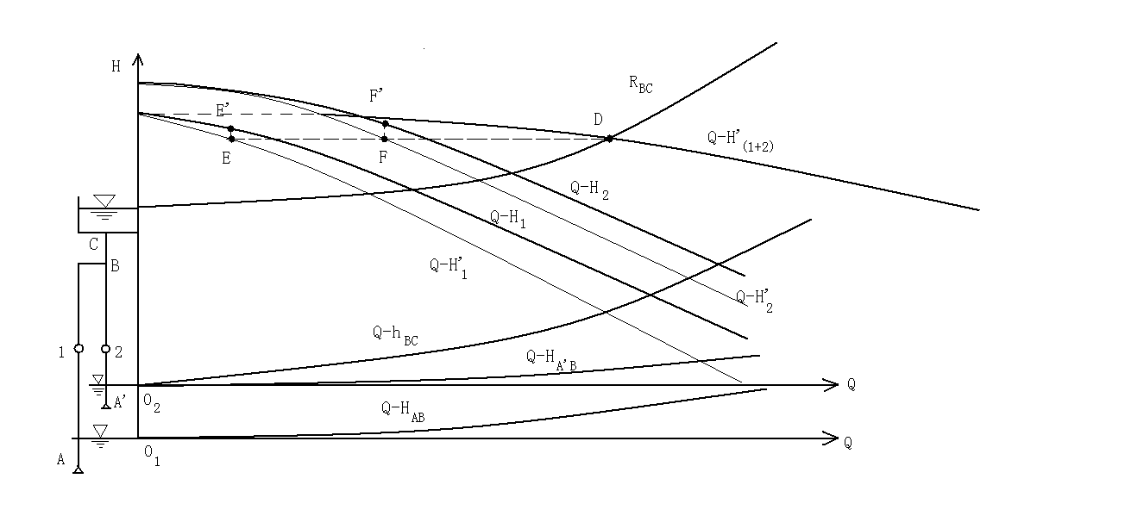
其中，D点为系统工况点；E、F分别为改装泵1和泵2的工况点；E’、F’分别为泵1和泵2的工况点。

